Задания второго тура Акмуллинской олимпиады по истории, 8-9-е классы 2022 год

1. Прочтите отрывок из документа и ответьте на вопросы:
«А теперь поведаю вам, дети мои, о труде своем, как трудился я в разъездах и на охотах с тринадцати лет. Сначала я к Ростову пошел сквозь землю вятичей; послал меня отец, а сам он пошел к Курску; и снова вторично ходил я к Смоленску, со Ставком Гордятичем, который затем пошел к Берестью с Изяславом, а меня послал к Смоленску; а из Смоленска пошел во Владимир. Той же зимой послали меня в Берестье братья на пожарище, что поляки пожгли, и там правил я городом утишенным. Затем ходил в Переяславль к отцу, а после Пасхи из Переяславля во Владимир – в Сутейске мир заключить с поляками. Оттуда опять на лето во Владимир».
Задания по документу:
1.Определите название документа и его автора.
2.В чём, на Ваш взгляд, заключалась главная идея данного послания?

2. Прочтите отрывок из книги историка В.О. Ключевского и ответьте на вопросы:

«Почувствовав себя в новом положении и еще рядом с такой знатной женой, наследницей византийских императоров, (…) нашел тесной и некрасивой прежнюю кремлевскую обстановку, в какой жили его невзыскательные предки. Вслед за царевной из Италии выписаны были мастера, которые построили (…) новый Успенский собор, Грановитую палату и новый каменный дворец на месте прежних деревянных хором. В то же время в Кремле при дворе стал заводиться тот сложный и строгий церемониал, который сообщал такую чопорность и натянутость придворной московской жизни».

Задания по отрывку:
1.О каком московском государе пишет В.О. Ключевский?
2.Укажите и охарактеризуйте не менее трёх заслуг этого правителя в деле укрепления и развития государственности.

3.Посмотрите на карту и ответьте на вопросы:
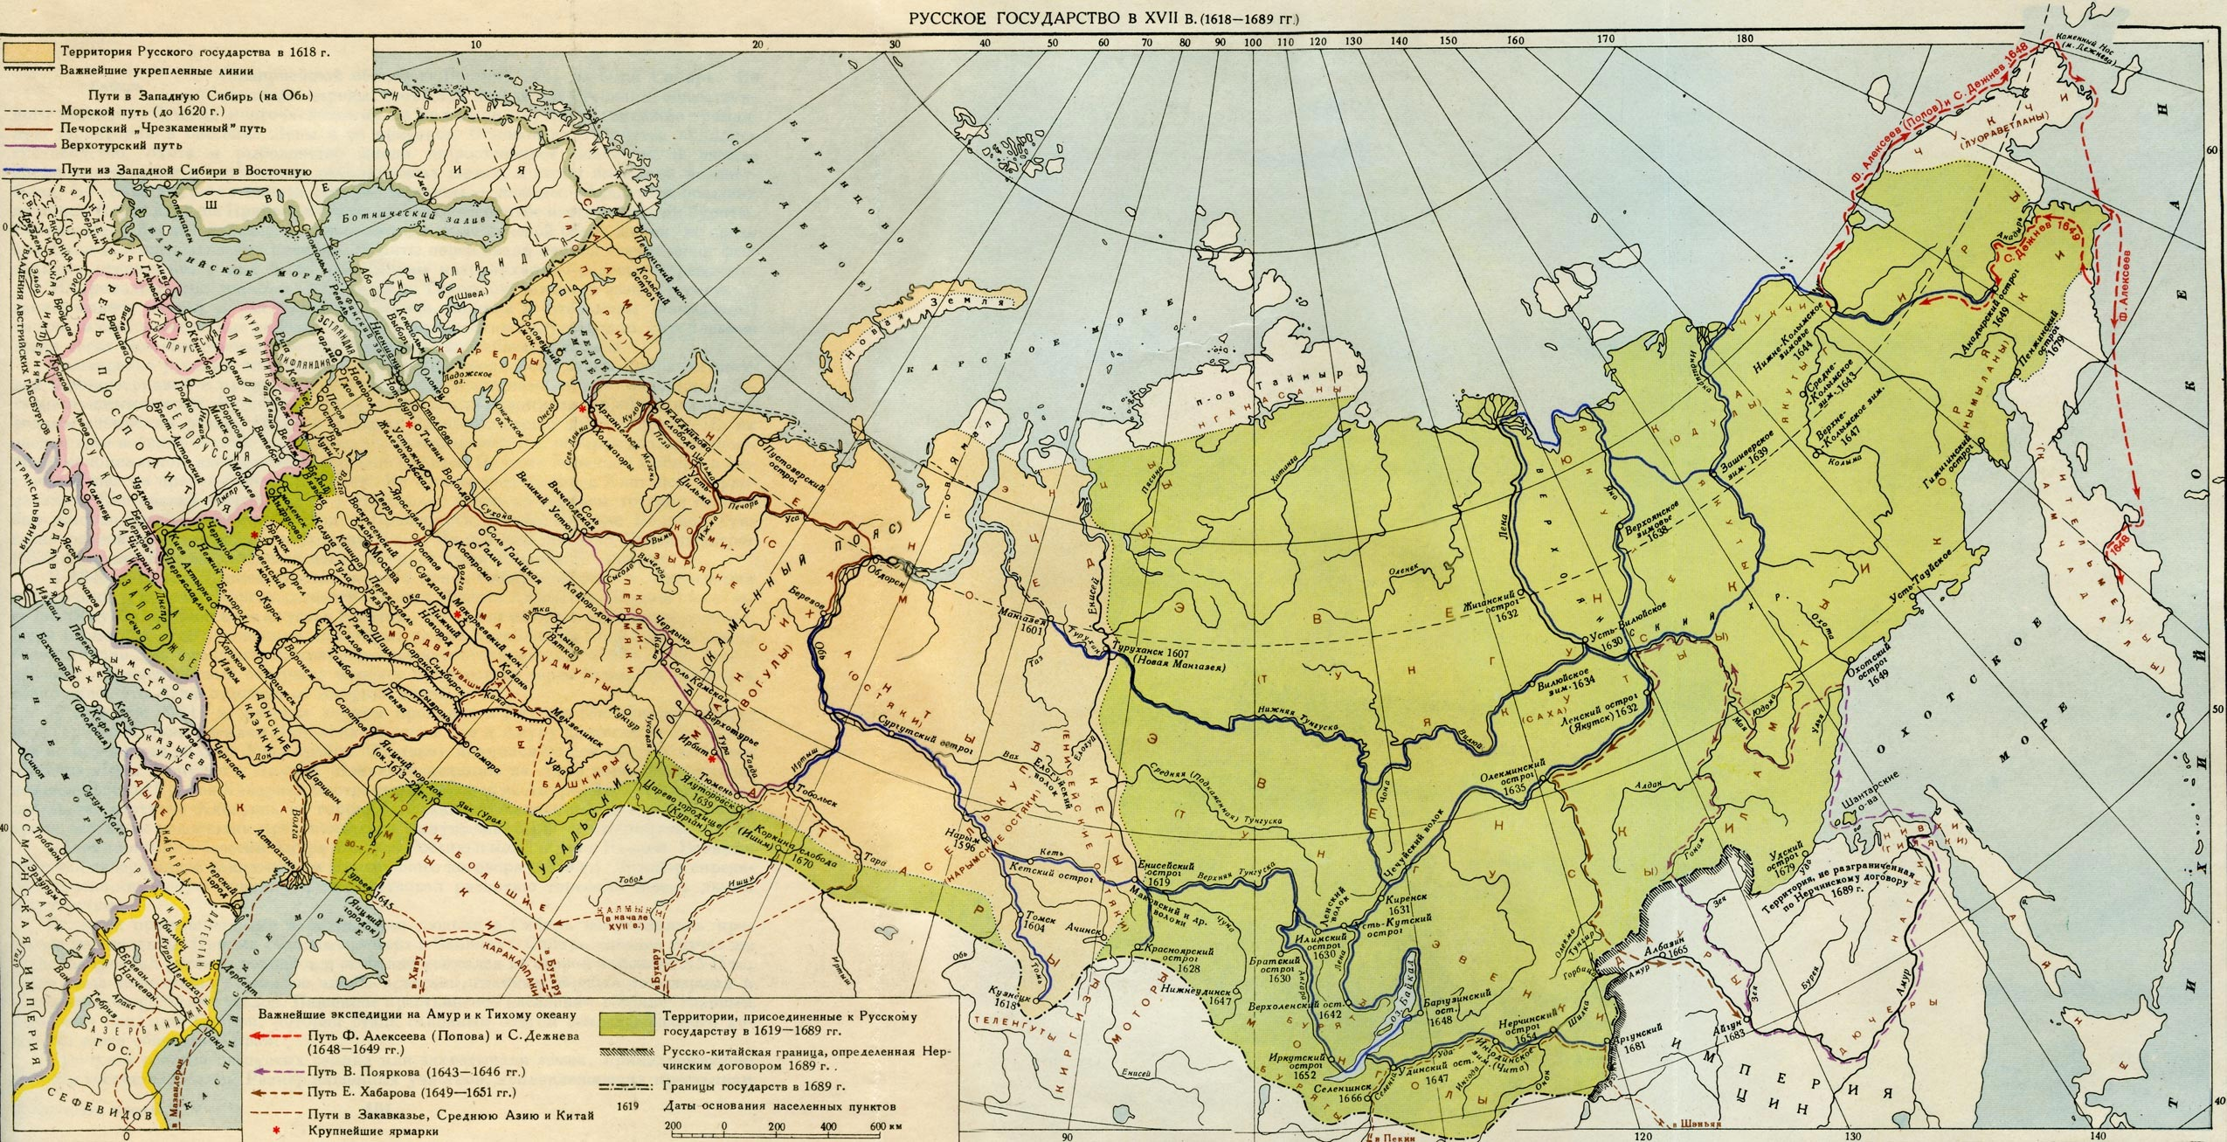

Задания по карте:
1.Объясните, почему в XVII столетии территория России прирастала преимущественно на Востоке.
2.Какие, по Вашему мнению, положительные результаты для экономики страны последовали благодаря освоению новых территорий (не менее двух последствий) и какие негативные последствия имели место (не менее двух)?

4.По подсчётам историка А.И. Соболевского, в XVII веке в России грамотного населения насчитывалось среди различных сословий: среди помещиков – 65 %, купечества – 96 %, посадских людей – около 40 %, крестьян – 15 %, стрельцов, пушкарей и казаков – 1 %.
Задание по тексту:
1.Как объясняется, на Ваш взгляд, высокий уровень грамотности среди купечества и относительно высокий – среди помещиков?
2.Какие формы обучения преобладали в России XVII века?
3.Какие условия социально-экономического развития страны в этот период способствовали развитию и расширению образования?

5.Посмотрите на иллюстрации и выполните задания:

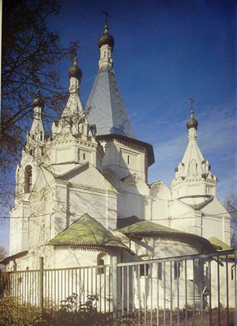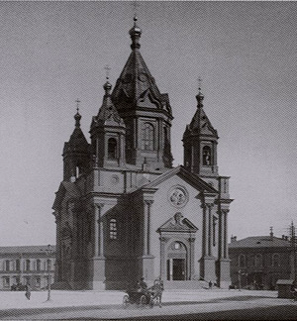
Задания по иллюстрациям:
1.Вашему вниманию представлены два памятника архитектуры России XVII и XIX веков. Назовите стиль, в котором выстроены памятники.
2.Чем объясняется, на Ваш взгляд, обращение многих архитекторов XIX века к традициям русского зодчества XVI – XVII вв.?
3.Почему, по Вашему мнению, памятник XVII века сохранился до наших дней, а памятник XIX века был разрушен в советский период?

6. Прочтите отрывок из документа и ответьте на вопросы:
«...Россия сохранила тёплую веру в спасительные начала, без коих она не может благоденствовать, усиливаться, жить. Искренно и глубоко привязанный к церкви отцов своих, русский искони взирал на неё как на залог счастья общественного и семейного. Без любви к вере предков, народ, как и частный человек, должен погибнуть. Русский, преданный отечеству, столь же мало согласится на утрату одного из догматов нашего православия, сколь и на похищение одного перла из венца мономахова. Самодержавие составляет главное условие политического существования России. Русский колосс упирается на нём, как на краеугольном камне своего величия. Эту истину чувствует неисчислимое большинство подданных Вашего Величества: они чувствуют её в полной мере, хотя и поставлены на разных степенях гражданской жизни и различествуют в просвещении и в отношениях к правительству. Спасительное убеждение, что Россия живёт и охраняется духом самодержавия сильного, человеколюбивого, просвещённого, должно проникать народное воспитание и с ним развиваться. Наряду с сими двумя национальными началами, находится и третье, не менее важное, не менее сильное: народность. Вопрос о народности не имеет того единства, как предыдущий; но тот и другой проистекают из одного источника и связуются на каждой странице истории русского царства...»

Задания по документу:
1.Определите автора документа и время его создания.
2.Какое место в общественном движении России заняла теория, изложенная в данном отрывке?
3.Какое влияние оказала эта теория на развитие литературы и искусства в этот период?

7.Прочтите отрывки из воспоминаний видных зарубежных деятелей культуры и ответьте на вопросы:

«Мое участие в этой войне не имеет никакого отношения к мировому господству и к господству в торговле, это лишь участие в том страстном процессе самопознания, самоограничения и самоутверждения, в который была вынуждена вступить немецкая культура из-за страшного духовного давления и натиска извне» (Томас Манн).
«В самом начале… многие думали, что все закончится быстро, месяца через четыре, не более, что война соберет свой кровавый урожай и человечество навсегда покончит с этим варварством. Увы, все мы ошибались. Ко всеобщему замешательству и неверию, мы оказались погребенными под лавиной самоуничтожения и резни и оставались там долгие четыре года. Весь мир захлёбывался в крови, и ни у кого не было сил остановить это безумие». (Чарли Чаплин).

Задание по документам:
1.О какой войне идёт речь в приведённых отрывках?
2.Назовите империи, распавшиеся в ходе этой войны.
3.Почему, на Ваш взгляд, по справедливому замечанию Чарли Чаплина, долгое время ни у кого не было сил остановить эту войну?

8. Прочтите отрывок из документа и ответьте на вопросы:
«Наша старая доктрина равновесия является несостоятельной. Мы не можем позволить себе полагаться на незначительный перевес в силах, создавая тем самым соблазн для пробы сил. Если западные демократии будут держаться вместе, строго следуя принципам Хартии ООН, их влияние, направленное на претворение в жизнь этих принципов было бы огромным и никто бы не смог встать у них на пути. Но если их что-то разделит или они 126 заколеблются в исполнении своего долга, тогда действительно катастрофа может грозить нам всем... Это (то есть предотвращение войны.) можно обеспечить только если в настоящее время, в 1946 г., будет достигнуто полное взаимопонимание с Россией по всем вопросам под общим руководством Объединенных Наций и при поддержании этого взаимопонимания в течение многих лет при помощи международного инструмента, поддерживаемого всей силой стран, говорящих на английском языке, и всеми их связями...»

Задание по документу:
1.Назовите автора отрывка и последствия его выступления.
2.Какие аналогии, исходя из содержания документа, прослеживаются во взаимоотношениях России (СССР) и западных стран в 1946 году и в наши дни?

